МИНОБРНАУКИ РОССИИ
Кумертауский филиал
федерального государственного
бюджетного образовательного учреждения
высшего образования
«Оренбургский государственный университет»
(Кумертауский филиал ОГУ)

УТВЕРЖДАЮ:
Зам.директора по УМиНР
____________Л.Ю. Полякова
«___» _____________20__г.

ФОНД
ОЦЕНОЧНЫХ СРЕДСТВ
ПО УЧЕБНОЙ ДИСЦИПЛИНЕ

ОП.04 ИСТОРИЯ АРХИТЕКТУРЫ

Специальность 07.02.01 Архитектура

Кумертау 2025г.

Фонд оценочных средств по учебной дисциплине «История архитектуры» разработан на основе рабочей программы учебной дисциплины «История архитектуры» по специальности 07.02.01 Архитектура, укрупненной группы 07.00.00 Архитектура.

Организация-разработчик: Кумертауский филиал ФГБОУ ВО «Оренбургский государственный университет»

Разработчик: Е.В. Аверьянова

Рассмотрено и одобрено на заседании ПЦК «Общепрофессиональных дисциплин»
Протокол №____ от «____»___________ 20__г.

Председатель ПЦК Г.Г. Черноглазова

ПАСПОРТ
фонда оценочных средств учебной дисциплины
История архитектуры

В результате освоения учебной дисциплины обучающийся должен уметь:
- определять этапы решения задач;
- различать разные архитектурные стили;
- различать стилистические направления в современной архитектуре;
- учитывать достижения в создании архитектурных форм.

В результате освоения учебной дисциплины обучающийся должен знать:
- методов самоанализа и коррекции своей деятельности на основании достигнутых результатов;
- принципы отношения к историческому архитектурному наследию;
- этапы развития архитектуры, материалов и конструкций;
- основные памятники отечественной и мировой архитектуры и искусства;
- основы творчества ведущих современных архитекторов, их основные архитектурные объекты;
- этапы развития архитектурных форм.

Содержание дисциплины должно быть ориентировано на подготовку студентов к освоению профессиональных модулей, овладению общими и профессиональными компетенциями:

ОК 01 Выбирать способы решения задач профессиональной деятельности применительно к различным контекстам
ОК 05 Осуществлять устную и письменную коммуникацию на государственном языке Российской Федерации с учетом особенностей социального и культурного контекста;
ОК 06 Проявлять гражданско-патриотическую позицию, демонстрировать осознанное поведение на основе традиционных общечеловеческих ценностей, применять стандарты антикоррупционного поведения;
ПК 1.1 Подготавливать исходные данные для проектирования, в том числе для разработки отдельных архитектурных и объемно-планировочных решений.

Перечень оценочных средств по разделам (темам) учебной дисциплины

№ п/п | Разделы (темы) дисциплины | Наименование оценочного средства
1 | РАЗДЕЛ 1. ЗАРОЖДЕНИЕ АРХИТЕКТУРНОЙ ДЕЯТЕЛЬНОСТИ ЧЕЛОВЕКА | Устный опрос  Тестирование
2 | РАЗДЕЛ 2. АРХИТЕКТУРА ГОСУДАРСТВ ДРЕВНЕГО МИРА | Устный опрос  Тестирование  Выполнение практических работ
3 | РАЗДЕЛ 3. АНТИЧНАЯ АРХИТЕКТУРА И ИСКУССТВО | Устный опрос  Тестирование  Выполнение практических работ
4 | РАЗДЕЛ 4. АРХИТЕКТУРА И ИСКУССТВО СРЕДНЕВЕКОВОЙ ЕВРОПЫ | Устный опрос  Тестирование  Выполнение практических работ
5 | РАЗДЕЛ 5. СРЕДНЕВЕКОВАЯ АРХИТЕКТУРА СТРАН АЗИИ И СЕВЕРНОЙ АФРИКИ | Устный опрос  Тестирование  Выполнение практических работ
6 | РАЗДЕЛ 6. АРХИТЕКТУРА И ИСКУССТВО ЭПОХИ ВОЗРОЖДЕНИЯ | Устный опрос  Тестирование
7 | РАЗДЕЛ 7. АРХИТЕКТУРА И ИСКУССТВО БАРОККО И КЛАССИЦИЗМА | Устный опрос  Тестирование  Выполнение практических работ
8 | РАЗДЕЛ 8. ПЕРИОД ЭКЛЕКТИЗМА И ПОИСКИ НОВЫХ СТИЛЕВЫХ НАПРАВЛЕНИЙ | Устный опрос  Тестирование
9 | РАЗДЕЛ 9. ИСТОРИЯ РУССКОЙ АРХИТЕКТУРЫ | Устный опрос  Тестирование  Выполнение практических работ
10 | РАЗДЕЛ 10. АРХИТЕКТУРА И ИСКУССТВО СОВЕТСКОГО ПЕРИОДА | Устный опрос  Тестирование
11 | РАЗДЕЛ 11. АРХИТЕКТУРА И ИСКУССТВО СТРАН ЕВРОПЫ И СЕВЕРНОЙ АМЕРИКИ XX ВВ.- НАЧАЛА XXI В. | Устный опрос  Тестирование
12 | РАЗДЕЛ 12. ПРОБЛЕМЫ АРХИТЕКТУРЫ ВТОРОЙ ПОЛОВИНЫ XXВ – НАЧАЛА XXIВЕКА. | Устный опрос  Тестирование  Выполнение практических работ

КОНТРОЛЬНО-ОЦЕНОЧНЫЕ СРЕДСТВА

РАЗДЕЛ 1. ЗАРОЖДЕНИЕ АРХИТЕКТУРНОЙ ДЕЯТЕЛЬНОСТИ ЧЕЛОВЕКА

Вопросы к устному опросу
1 Определение архитектуры как вида человеческой деятельности и продукта этой деятельности.
2 Понятие единства «пользы, прочности, красоты» в архитектуре.
3 Понятие тектоники.
4 Понятие об архитектурном масштабе.
5 Понятие об архитектурной композиции.
6 Роль образа и функции в архитектуре.

Тестирование
Полный перечень тестовых заданий по дисциплине приведен:
Фонд тестовых заданий дисциплины «История архитектуры» для обучающихся по специальности 07.02.01 Архитектура очной формы обучения/ сост. Е.В. Аверьянова- Кумертау: Кумертауский филиал ОГУ, 2023.
1. Характерны ли для этрусской архитектуры ордерные композиции, выполненные из мрамора?
А) Нет
Б) Да
2. Распространен ли в древнеримской архитектуре облицовочный слой для наружной поверхности стен?
А) Нет
Б) Да
3. Какой тип кладки показан на рис. 48?
А) Инцерт
Б) Ретикулат
В) Квадровая
Г) Полигональная.
4 Включает ли комплекс, показанный на рис. 49, стадий?
А)Нет
Б)Да
5 На рис. 49 показан вид руин
А) Императорского форума в Риме
Б) Дворца Диоклетиана в Сплите
В) Дворца Флавиев в Риме
Г) Терм Каракаллы.
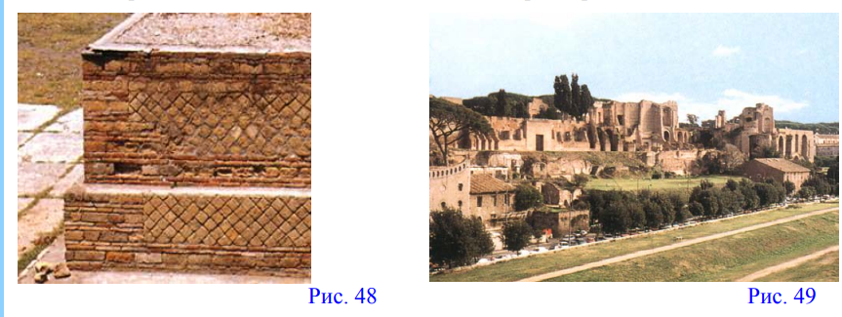
РАЗДЕЛ 2. АРХИТЕКТУРА ГОСУДАРСТВ ДРЕВНЕГО МИРА

Вопросы к устному опросу
- Сущность архитектуры.
2 Творческий метод архитектора
3 Зарождение архитектуры в эпоху первобытнообщинного строя
4. Основные типы металлических сооружений.
5 Основные этапы развития архитектуры древнего Египта.
6 Египетские погребальной пирамиды в архитектуре Древнего и Среднего царства.

Тестирование
Полный перечень тестовых заданий по дисциплине приведен:
Фонд тестовых заданий дисциплины «История архитектуры» для обучающихся по специальности 07.02.01 Архитектура очной формы обучения/ сост. Е.В. Аверьянова- Кумертау: Кумертауский филиал ОГУ, 2023.
1.1. Назовите три типа египетских колонн, прототипом которых не являются стилизованные растительные формы.
Гаторическая, осирическая, протодорическая

1.2. Наиболее ранним из известных ансамблей Древнего Египта является
А) Комплекс пирамид в Гизе
Б) Комплекс пирамиды Джосера
В) Храмовый комплекс в Карнаке
Г) Храмы в Дейр-эль Бахри.

1.3. К числу отличительных особенностей храма Ментухотепа относятся:
А) Анфилада помещений
Б) Портики на террасах
В) Лотосовидные колонны
Г) Базиликальное пространство
Д) Пальмовидные колонны
Е) Пирамида без погребения.
1.4. Как была названа новая древнеегипетская столица, где в Амарнский период строились дворцовые резиденции Аменхотепа IV?
Ахетатон
1.5. Типичными чертами египетского храма Нового царства являются:
А) Анфиладная композиция
Б) Протодорические колонны
В) Пилон
Г) Гипостильный зал
Д) Террасное построение
Е) Портик.

Выполнение практических работ
Варианты заданий на выполнение практических работ приведены:
Аверьянова Е.В. Методические рекомендации для проведения практических занятий по дисциплине «История архитектуры» / Сост. Е.В.Аверьянова. - Кумертау: Кумертауский филиал ОГУ, 2023.
Выполнить реферат на темы:
- Зарисовка . Храм Амона в Карнаке (план и разрез гипостильного зала).
2 Сравнение древнеегипетских храмов Хонсу в Карнаке и Гора в Эдфу.
3 Зиккураты в Уре, Ашшуре, Дур-Шаррукине, Вавилоне.
4 Социально-исторические предпосылки и основные этапы развития архитектуры античной Греции.
5 Происхождение греческих каменных ордеров от народной деревянной архитектуры
6 Зарисовка . Греческий дорический ордер. (детали капители и антаблемента).
7 Зарисовка . Греческий ионический ордер. (Варианты с фризом и без фриза. Детали капители, малоазийская и аттическая базы)
8 Зарисовка . Основные типы греческих храмов (схемы планов).
9 Зарисовка . Парфенон (восьмиколонный фасад, профиль капители).
10 Идейное содержание Парфенона и его воплощение в архитектурных и скульптурных формах.

РАЗДЕЛ 3. АНТИЧНАЯ АРХИТЕКТУРА И ИСКУССТВО

Вопросы к устному опросу
1 Основные этапы развития архитектуры античного Рима.
2 Зарисовка. Три римских ордера (Тосканский дорийский ордер, утонченный дорийский стиль Табулярия, смягченная дорийская капитель театра Mapцелла)

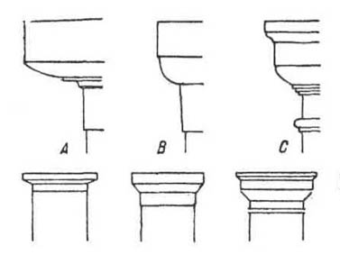
3 Античный римский жилой дом атриумно-перистильного типа
4 Греческие и римские театры и амфитеатры (Гимнасий, сооружения эпидаврского ансамбля, Ферсилион в Мегалополе
5 Изобретение бетона в архитектуре античного Рима.
6 Художественные и конструктивные особенности Колизея

Тестирование
Полный перечень тестовых заданий по дисциплине приведен:
Фонд тестовых заданий дисциплины «История архитектуры» для обучающихся по специальности 07.02.01 Архитектура очной формы обучения/ сост. Е.В. Аверьянова- Кумертау: Кумертауский филиал ОГУ, 2023.
3.1. Какую конструкцию главного объема имеет гробница Атрея?
А) Стеновую
Б) Каркасную
В) Ложный свод
Г) Клинчатый свод.
3.2. Прототипом какого ордера является эолийская капитель?
А) Ионического
Б) Дорического
В) Коринфского.
3.3. Дворцы Эгейской культуры на острове Крит в своем составе имеют:
А) Развитый храмовый комплекс
Б) Крепостные стены с башнями
В) Театральные площадки
Г) Внутренние дворы
Д) Арочные ворота
Е) Обширные склады.
3.4. Какой из крупнейших древнегреческих храмов является коринфским?
А) Зевса в Акраганте
Б) Аполлона в Дидимах
В) Артемиды в Эфесе
Г) Зевса Афинах
Д) Зевса в Олимпии
Е) Артемиды в Сардах.
3.5. Тип храма Ники Аптерос в Афинах является?
А) Антовым
Б) Простильным
В) Амфипростильным

Выполнение практических работ
Варианты заданий на выполнение практических работ приведены:
Аверьянова Е.В. Методические рекомендации для проведения практических занятий по дисциплине «История архитектуры» / Сост. Е.В.Аверьянова. - Кумертау: Кумертауский филиал ОГУ, 2023.

Выполнить реферат на темы:
1 Значение античной римской архитектуры для последующего развития зодчества в Европе ( типологический обзор).
2 Зарисовка . Парусный (пандативный ) свод и купол на парусах( планы, разрезы, аксонометрии).
3 Зарисовка . Собор Св. Софии в Константинополе (план, продольный разрез).
4 Конструкции собора Св. Софии в Константинополе( принцип дематериализации архитектурных форм).
5 Основные закономерности развития архитектуры, понятие о творческом профессиональном методе и стиле. Стиль и среда.
6 Зарисовка . Крестовый и сомкнутый своды как производные простого цилиндрического свода. ( планы, разрезы, аксонометрии).
7 Пути развития русской архитектуры в XI-XIVвв
8 Архитектура Киевской Руси XI- начала XII вв.
9 Зарисовка . Софийский собор в Киеве (план, схема фасада).
10 Зарисовка . Софийский собор в Новгороде (план, схема фасада).
11 Владимиро-Суздальская архитектура XII –начала XIIвв.
12 Зарисовка . Церковь Покрова на Нерли (план, схема фасада).
13 Зарисовка . Дмитриевский собор во Владимире (план, схема фасада).
14 Псковская архитектура XIV –XVI вв.

РАЗДЕЛ 4. АРХИТЕКТУРА И ИСКУССТВО СРЕДНЕВЕКОВОЙ ЕВРОПЫ

Вопросы к устному опросу
1 Зарисовка. Травея с цилиндрическим сводом.
2 Романская архитектура во Франции. Региональные школы (архитектура Оверни, Аквитании, Пуату и Прованса)
3 Особенности романского стиля
4 Особенности Романской архитектуры в Италии

Тестирование
Полный перечень тестовых заданий по дисциплине приведен:
Фонд тестовых заданий дисциплины «История архитектуры» для обучающихся по специальности 07.02.01 Архитектура очной формы обучения/ сост. Е.В. Аверьянова- Кумертау: Кумертауский филиал ОГУ, 2023.

1. Укажите время постройки объекта, показанного на рис. 53:
А) III в. до н. э.
Б) I в. до н. э.
В) II в. н. э.
Г) I в. н. э.

2. Разрез какого здания показан на рис. 54?
А) Церковь Апостолов в Константинополе
Б) Мечеть Календер в Константинополе
В) Церковь в Эсре.
Г) Церковь Софии в Фессалониках
Д) Церковь Сан Витале в Равенне
Е) Церковь Ирины в Константинополе

3. На фасаде римского Пантеона
А) Восемь ионических колонн
Б) Восемь коринфских колонн
В) Шесть дорических колонн
Г) Шесть коринфских пилястр.

4. Вид какого здания показан на рис. 55?
А) Церковь Сергия и Вакха
Б) Церковь Софии в Фессалониках
В) Церковь Сан Витале в Равенне
Г) Церковь в Эсре.

5. Для этрусской архитектуры характерны:
А) Скальные гробницы
Б) Своды и арки
В) Дворцовые комплексы
Г) Ионический ордер
Д) Перистильные дворы
Е) Крепостные стены.
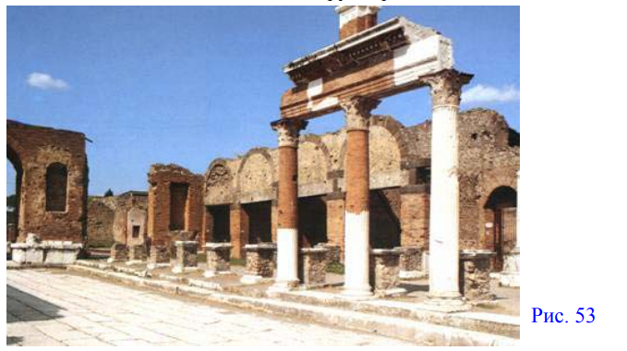

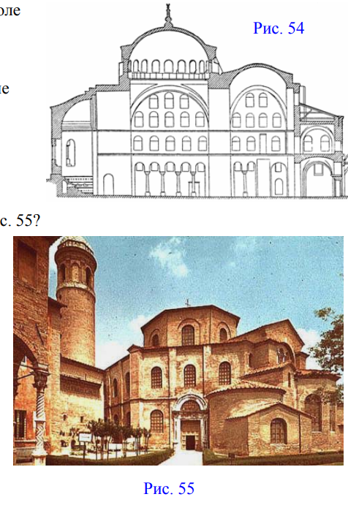

Выполнение практических работ
Варианты заданий на выполнение практических работ приведены:
Аверьянова Е.В. Методические рекомендации для проведения практических занятий по дисциплине «История архитектуры» / Сост. Е.В.Аверьянова. - Кумертау: Кумертауский филиал ОГУ, 2023.

Выполнить реферат на темы:
1 Единство искусств в декоративном убранстве готического собора: «архитектоничность «скульптуры и живописи, «скульптурность» архитектурных форм.
2 Ранняя готическая архитектура Франции на примере собора Парижской Богоматери.
3 Сравнение готических соборов в Реймсе и Амьене. Тенденция развития внутренних пространств.
4 Основные отличия готической архитектуры Англии от современной ей французской готики.
5 Своеобразие архитектуры Италии периода готики в Европе (соборы, дворцы, ратуши, в Милане, Венеции, Флоренции, Сиене).
6 Социально- исторические предпосылки , четыре источника и три периода развития архитектуры Возрождения в Италии.
7 Зарисовка . Купол на парусах ( схемы плана, разреза, аксонометрии).
8 Архитектор Филиппе Брунеллески, истоки и основные этапы его творчества.
9 Формирование типа городского дворца (палаццо) в архитектуре раннего и высокого Возрождения в Италии.
10 Зарисовка . Палаццо Медичи – Риккарди во Флоренции (схема плана, фрагмент фасада)
11 Леон-Батиста Альберти как архитектор и теоретик архитектуры.
РАЗДЕЛ 5. СРЕДНЕВЕКОВАЯ АРХИТЕКТУРА СТРАН АЗИИ И СЕВЕРНОЙ АФРИКИ

Вопросы к устному опросу
1. Архитектура арабо-мусульманских стран, Основные архитектурные стили
2. Архитектура Индии и стран Юго- Восточной Азии V—XVIII вв.
3. Архитектура Китая и Японии III—XIX вв.

Выполнение практических работ
Варианты заданий на выполнение практических работ приведены:
Аверьянова Е.В. Методические рекомендации для проведения практических занятий по дисциплине «История архитектуры» / Сост. Е.В.Аверьянова. - Кумертау: Кумертауский филиал ОГУ, 2023.
- Какие основные архитектурные стили появились в средневековье?
А) готический
Б) романский
В) классицизм
Г) барокко
Д) ампир
- Как называлась башня, в которой укрывался феодал со своими слугами и охраной во время осады замка захватчиками? донжон
- Какой стиль украшался окном «роза»?
А) романский
Б) готический
В) дороманский
- Назовите архитектурный стиль, характеризующийся остроконечными сооружениями, стрельчатыми сводами, обилием каменной резьбы и скульптурных украшений (12-15 в.) готический
- Архитектурный стиль, архитектура массивных, тяжелых и суровых форм средневековой Европы 11 – 12 в.в. романский

РАЗДЕЛ 6. АРХИТЕКТУРА И ИСКУССТВО ЭПОХИ ВОЗРОЖДЕНИЯ

Вопросы к устному опросу
1. История архитектуры Возрождения
2. Назовите архитектурные памятники эпохи раннего и высокого Возрождения.
3. Творчество Брунеллески
4. Творчество Д. Браманте.
5. Архитектурные памятники эпохи позднего Возрождения.
6. Творчество Микеланджело.

Тестирование
Полный перечень тестовых заданий по дисциплине приведен:
Фонд тестовых заданий дисциплины «История архитектуры» для обучающихся по специальности 07.02.01 Архитектура очной формы обучения/ сост. Е.В. Аверьянова- Кумертау: Кумертауский филиал ОГУ, 2023.

6.1. Назовите конструктивный элемент, доминирующий в архитектурной композиции интерьеров и фасада капеллы Пацци во Флоренции. Арка
6.2. Автором какого трактата является Джакомо Бароцци да Виньола?
А) «Десять книг о зодчестве»
Б) «Правило пяти ордеров архитектуры»
В) «Четыре книги об архитектуре»
6.3 В каком из перечисленных французских замков ярко выражены черты как готической архитектуры так и эпохи Возрождения?
А) Шенонсо
Б) Шамбор
В) Шеверни
Г) Вилландри
6.4 Назовите английского архитектора, последователя Палладио, в творчестве которого проявились ренессансные традиции. Иниго Джонс
6.5. Палаццо Медичи-Рикарди имеет выраженное членение фасада
А) Рустовкой по вертикали
Б) Пилястрами по горизонтали
В) Присутствуют оба вида разработки стены.

РАЗДЕЛ 7. АРХИТЕКТУРА И ИСКУССТВО БАРОККО И КЛАССИЦИЗМА

Вопросы к устному опросу
1 Чем характеризуется классицизм в архитектуре?
2. Назовите основные отличия классицизма от барокко.
3. Этапы классицизма в России
4. Какие черты свойственны сооружениям Петербурга и Москвы эпохи классицизма.
5. Чем отличается стиль ампир от классицизма?

Тестирование
Полный перечень тестовых заданий по дисциплине приведен:
Фонд тестовых заданий дисциплины «История архитектуры» для обучающихся по специальности 07.02.01 Архитектура очной формы обучения/ сост. Е.В. Аверьянова- Кумертау: Кумертауский филиал ОГУ, 2023.

7.1. Назовите церковь в Риме (арх. Виньола и Дж. делла Порта), архитектура которой была взята за основу в развитии типологии культовых зданий эпохи Барокко. Церковь Иль Джезу в Риме

7.2. Назовите автора церкви, вид которой показан на рис. 100
- Карло Райнальди
- Доменико Фонтана
- Франческо Борромини
- Джакомо делла Порта
- Лоренцо Бернини
- Карло Мадерна
7.3. Разрез какого культового здания показан на рис. 101
- Св. Карла Борромея в Вене
- Св. Женевьевы в Париже
- Св. Петра в Риме
- Св. Павла в Лондоне
- Сан Джорджо Маджоре в Венеции
- Санта Мария дель Салюте в Венеции.
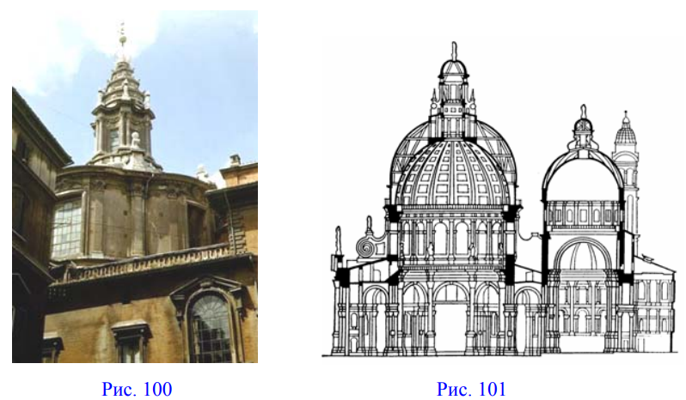

7.4. Назовите время постройки объекта, разрез которого показан рис. 101
  - 1631–1681 гг.
  - 1764–1790 гг.
  - 1764–1845 гг.
7.5. Кто из архитекторов применил для градостроительной композиции Рима идею акцентирования площадей и улиц обелисками?
  - Лоренцо Бернини
  - Доменико Фонтана
  - Джакомо делла Порта
  - Микеланджело Буанаротти
  - Карло Райнальди
  - Карло Мадерна

Выполнение практических работ
Варианты заданий на выполнение практических работ приведены:
Аверьянова Е.В. Методические рекомендации для проведения практических занятий по дисциплине «История архитектуры» / Сост. Е.В.Аверьянова. - Кумертау: Кумертауский филиал ОГУ, 2023.

Выполнить реферат на темы:
1. Основные черты барокко.
2. Расскажите об архитекторах, работающих в стиле барокко.
3. Чем отличается барокко от рококо?
4. Назовите архитекторов в России, работавших в стиле барокко.
5. Что такое «нарышкинское барокко»?
6. Какие произведения архитектуры созданы в России в стиле барокко и рококо?
7. Дайте периодизацию классицизма европейского и российского.
8. Архитектурные памятники классицизма в Петербурге.
9. Московский классицизм.
10. Расскажите о творчестве Чарльза Камерона.
11. Дайте характеристику произведениям Джакомо Кваренги.
12. Расскажите о творчестве В. И. Баженова.
13. Какие произведения М. Ф. Казакова являются эталонов классицизма?
14. Охарактеризуйте архитектуру подмосковных усадеб.

РАЗДЕЛ 8. ПЕРИОД ЭКЛЕКТИЗМА И ПОИСКИ НОВЫХ СТИЛЕВЫХ НАПРАВЛЕНИЙ

Вопросы к устному опросу
1. Каковы особенности архитектуры первой половины XIX в.
2. Назовите сооружения, выполненные в стиле эклектики. Что общего между ними и чем отличаются от других сооружений более ранних стилей?
3. Расскажите об архитектуре московского модерна.
4. В чем проявляется синтез искусств в стиле модерн?
5. Расскажите об отличии модерна начала XX в. от эклектики XIX в.
6. Назовите известные здания зарубежной архитектуры, выполненные в стиле модерн.
7. Расскажите о сооружениях модерна в Петербурге.

Тестирование
Полный перечень тестовых заданий по дисциплине приведен:
Фонд тестовых заданий дисциплины «История архитектуры» для обучающихся по специальности 07.02.01 Архитектура очной формы обучения/ сост. Е.В. Аверьянова- Кумертау: Кумертауский филиал ОГУ, 2023.

8.1. Какие из перечисленных характеристик соответствуют архитектуре собора Саграда Фамилиа в Барселоне?
- стометровые башни порталов;
- семнадцать башен по проекту;
- железобетонная конструкция;
- архиепископский крест в плане;
- крипта с окнами.
- прямоугольный план;
8.2. Венская архитектурная школа модерна имеет приверженность к традиции
- барокко;
- классицизма;
- романтизма;
- иррационализма;
- романской архитектуры;
- ренессанса.
8.3. В каком из городов находится здание, показанное на рис. 117?
- Чикаго
- Берлине
- Париже
- Вене
- Барселоне
8.4. Архитектура эклектизма
- сочетает элементы исторических стилей для достижения нового образного эффекта;
- использует приемы стилизации в рамках одного из исторических стилей;
- разрабатывает собственную стилистическую систему;
- следует принципу тектонической логики в художественном образе;
- отвергает ордерные композиции и симметрию;
- использует ордер в качестве декоративного элемента.
8.5. Назовите архитектора здания на рис. 118
- Анри Лабруст
- Огюст Перре
- Петер Беренс
- Жан Луи Гарнье
- Тони Гарнье
- Гектор Гимар

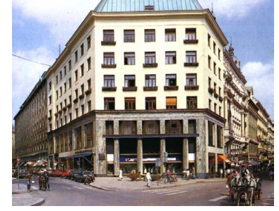

РАЗДЕЛ 9. ИСТОРИЯ РУССКОЙ АРХИТЕКТУРЫ

Вопросы к устному опросу
1.Этапы развития русской архитектуры в XI - XVI вв.
2.Архитектура Киевской Руси конца X - нач. XII в.
3.Строительные материалы и конструкции в архитектуре XI – XVII вв.
4.Софийский собор в Киеве (план, схема фасада).
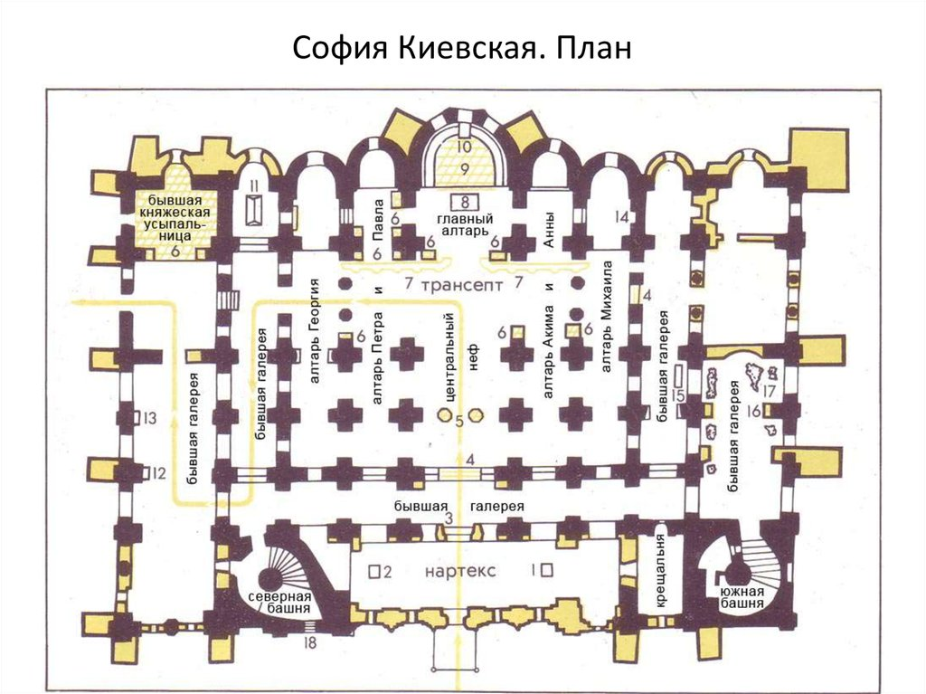
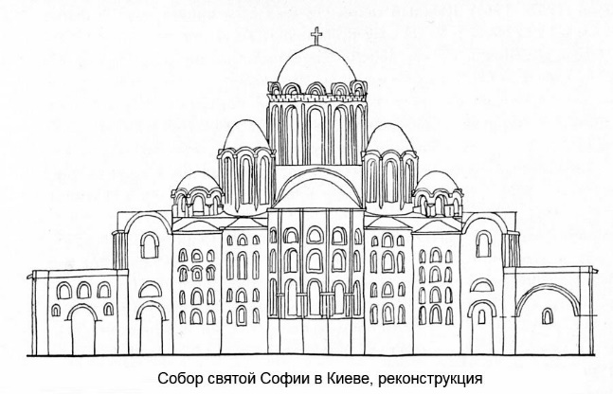

5.Софийский собор в Новгороде (разрез, схема фасада).

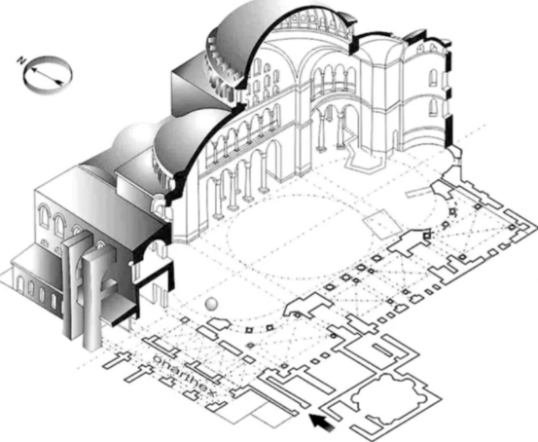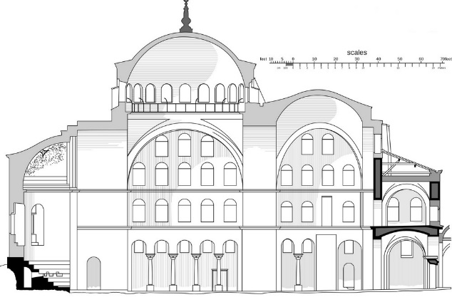

6.Каменные шатровые храмы в русской архитектуре XVI – XVII вв.

Тестирование
Полный перечень тестовых заданий по дисциплине приведен:
Фонд тестовых заданий дисциплины «История архитектуры» для обучающихся по специальности 07.02.01 Архитектура очной формы обучения/ сост. Е.В. Аверьянова- Кумертау: Кумертауский филиал ОГУ, 2023.

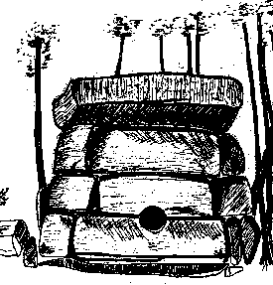
1. Мегалитическое сооружение является образцом…
А) египетской архитектуры
Б) римской архитектуры
В) греческой архитектуры
Г) культуры первобытнообщинного строя
Д) готики

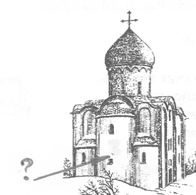
2. Название архитектурного элемента:
А) закомара
Б) лопатка
В) кокошник
Г) апсида
Д) притвор

3.Деталь капители дорического ордера:
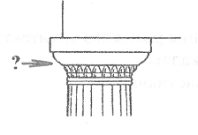
А) абак
Б) эхин
В) волюта
Г) база
Д) триглиф

4. Схема свода в римской архитектуре:
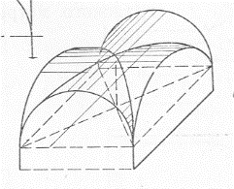
А) ложного

Б) сомкнутого
В) сферического
Г) крестового
Д) цилиндрического

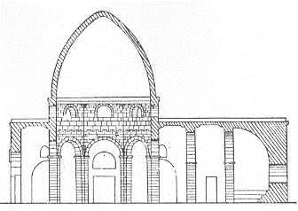
5. Купол церкви Георгия в Эсре:
А) сферический
Б) циркульный
В) стрельчатый
Г) яйцевидный
Д) крестовый

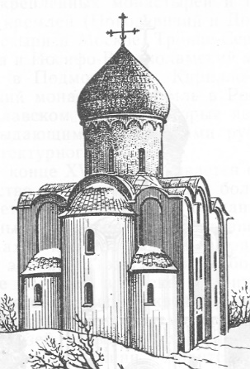
6. Русская церковь…
А) с одной апсидой
Б) с двумя апсидами
В) с тремя апсидами
Г) без апсид
Д) с пятью апсидами

Выполнение практических работ
Варианты заданий на выполнение практических работ приведены:
Аверьянова Е.В. Методические рекомендации для проведения практических занятий по дисциплине «История архитектуры» / Сост. Е.В.Аверьянова. - Кумертау: Кумертауский филиал ОГУ, 2023.

Выполнить реферат на темы:
1.Архитектура периода феодальной раздробленности. Особенности основных школ зодчества.
2.Пятницкая церковь в Чернигове (план, разрез, схема фасада).
3.Владимиро-Суздальская школа зодчества XII – нач. XIII вв.
4.Спасо-Преображенский собор в Переславле-Залесском (план, фасад).
5.Церковь Покрова на Нерли (план, фасад).
6.Архитектура Новгорода XII – XIV вв.
7.Церковь Спасо-Преображения на Ильине улице или церковь Федора Стратилата на Ручье в Новгороде (план, фасад).
8.Архитектура Пскова XII – XIV вв.
9.Раннемосковское зодчество конца XIV – нач. XV вв.
10.Этапы развития русской архитектуры в XV – XVII вв.
11.Типы сводов в древнерусской архитектуре (коробовые, сомкнутые, крестовые, крещатые и др.).
12.Перестройка Московского Кремля в конце XV – начале XVI вв. Схема плана Кремля.
13.Успенский собор Московского Кремля (план, южный фасад).
14.Элементы итальянского ренессанса в архитектуре Успенского и Архангельского соборов Московского Кремля.
15.Одностолпные палаты в русской архитектуре XV – XVI вв. (планы, схемы фасадов).
16.Грановитая палата Московского Кремля (план, фасад).
17.Военно-оборонительные сооружения Москвы (схема плана).
18.Церковь Трифона в Напрудной в Москве (план, фасад).
19.Церковь Вознесения в Коломенском (план, схема фасада).
20.Покровский собор на Красной площади в Москве (схемы плана и фасада).

РАЗДЕЛ 10. АРХИТЕКТУРА И ИСКУССТВО СОВЕТСКОГО ПЕРИОДА

Вопросы к устному опросу
  - Официальное и неофициальное искусство в СССР.
  - Творческие объединения и их деятельность в советский период.
  - Русское изобразительное искусство конца XIX - начала XX века.
  - Союз русских художников.
  - Русский модерн: футуризм, кубизм, импрессионизм, абстрактное искусство, сюрреализм и др.
  - Символизм начала ХХ века.

Тестирование
Полный перечень тестовых заданий по дисциплине приведен:
Фонд тестовых заданий дисциплины «История архитектуры» для обучающихся по специальности 07.02.01 Архитектура очной формы обучения/ сост. Е.В. Аверьянова- Кумертау: Кумертауский филиал ОГУ, 2023.

1.С точки зрения соцреализма непонятным было творчество композитора
А) И.Дунаевского
Б) В.Лебедева-Кумача
В) Д.Шостаковича
Г) А.Александрова
2.Отметьте известных артистов кино 30-х гг
А) А.Павлова и Т.Красавина
Б) В.Холодная и М.Чехов
В) К.Станиславский и В.Немирович –Данченко
Г) Л.Орлова и М.Ладынина

3.Кто работал в технике соцреализма?
А) А.Дайнека
Б) П.Кончаловский
В) К.Малевич
Г) Г.Мясоедов

4.какой поэт работал в стиле соцреализма?
А) Демьян Бедный
Б) А.Ахматова
В) О.Мандельштам
Г) Н.Гумилев

5. фильмы «Веселые ребята», «Волга-Волга», «Цирк» созданы режиссером
А) И.Пырьевым
Б) Г.Александровым
В) С.Герасимовым
Г) братьями Василевыми

РАЗДЕЛ 11. АРХИТЕКТУРА И ИСКУССТВО СТРАН ЕВРОПЫ И СЕВЕРНОЙ АМЕРИКИ XX ВВ.- НАЧАЛА XXI В.

Вопросы к устному опросу
1 Множественность стилистических направлений в архитектуре конца XIX-начала XXв
2 Эклектика как творческий метод архитектора
3 Творчество О. Монферрана.
4 Творчество К. Тона и А. Штакеншнейдера.
5 Стиль модерн в русской архитектуре. Творчество Ф. Шехтеля.
6 Ретроспективные направления в архитектуре конца XIX –начала XXв.

Тестирование
Полный перечень тестовых заданий по дисциплине приведен:
Фонд тестовых заданий дисциплины «История архитектуры» для обучающихся по специальности 07.02.01 Архитектура очной формы обучения/ сост. Е.В. Аверьянова- Кумертау: Кумертауский филиал ОГУ, 2023.
1. Наиболее развитая модель социально ориентированной рыночной экономики в ХХ веке сложилась в:
А) Германии
Б) Италии
В) Швеции
Г) Великобритании

2. Идею «справедливого курса» в США отстаивал президент:
А) Г. Трумэн
Б) Д. Эйзенхауэр
В) Дж. Кеннеди
Г) Л. Джонсон

3. Кто из президентов США выиграл выборы под лозунгом создания Великого общества, государства благоденствия, в котором не будет бедности, расового неравенства и нищеты:
А) Дж. Кеннеди
Б) Д. Эйзенхауэр
В) Л. Джонсон
Г) Г. Трумэн

4. Премьер-министром Великобритании в 1979 – 1990 гг. являлся политик:
А) Г. Коль
Б) М. Тэтчер
В) Р. Рейган
Г) Г. Маркузе

5. Процесс сближение государств в экономической, военной, политической и культурной сферах называется:
А) Модернизация
Б) Интеграция
В) Приватизация
Г) Национализация

РАЗДЕЛ 12. ПРОБЛЕМЫ АРХИТЕКТУРЫ ВТОРОЙ ПОЛОВИНЫ XXВ – НАЧАЛА XXIВЕКА.

Вопросы к устному опросу
1. Какие вы знаете примеры функциональной архитектуры периода конструктивизма?
2. Дайте сравнительную характеристику архитектуры модерна и конструктивизма, выразив свое отношение к ним.
3. Расскажите о творчестве И. Жолтовского.

Тестирование
Полный перечень тестовых заданий по дисциплине приведен:
Фонд тестовых заданий дисциплины «История архитектуры» для обучающихся по специальности 07.02.01 Архитектура очной формы обучения/ сост. Е.В. Аверьянова- Кумертау: Кумертауский филиал ОГУ, 2023.

1. Основным направлением развития науки во второй половине ХХ в. было исследование
А) природы электричества
Б) Антарктиды
В) строения Земли
Г) космоса

2. Наука об обратной связи, получении, обработке и передаче информации
А) генетика
Б) философия
В) психоанализ
Г) кибернетика

3. Научное открытие, сделанное во второй половине ХХ в., — это
А) ядерное излучение
Б) структура молекулы ДНК
В) электромагнитные волны
Г) теория вероятности

4. Направление в изобразительном искусстве 1950-1960-х гг., использующее образы продуктов потребления (глянцевых журналов, рекламы, упаковок товара), — это
А) поп-арт
Б) реализм
В) абстракционизм
Г) хайтек

5. Представитель итальянского неореализма в кинематографе
А) Л. Висконти
Б) Ф. Коппола
В) Э. Хемингуэй
Г) Э. Уорхол

Выполнение практических работ
Варианты заданий на выполнение практических работ приведены:
Аверьянова Е.В. Методические рекомендации для проведения практических занятий по дисциплине «История архитектуры» / Сост. Е.В.Аверьянова. - Кумертау: Кумертауский филиал ОГУ, 2023.

Выполнить реферат на темы:
1. Творчество А. Щусева.
2. Расскажите о значении высотных сооружений в структуре Москвы.
3. Какие течения появились в советской архитектуре 20–30-х и 40–50-х гг. XX в.? Назовите их основных представителей.
4. Московский метрополитен. Его архитектура.
5. Расскажите об архитекторах Москвы и их постройках.
6. Охарактеризуйте архитектуру второй половины XX в.
7. Российское «многостилье». 11. Особенности современной российской архитектуры.

ОЦЕНКА УЧЕБНОЙ ДЕЯТЕЛЬНОСТИ СТУДЕНТА

Критерии оценки устных ответов
Оценка | Уровень подготовки
«Отлично» | Выставляется обучающемуся, который:  – полно раскрыл содержание материала в объеме, предусмотренном программой и учебником;  – изложил материал грамотным языком, точно используя терминологию и символику, в определенной логической последовательности;  – правильно выполнил рисунки, чертежи, графики, сопутствующие ответу;  – показал умение иллюстрировать теорию конкретными примерами, применять ее в новой ситуации при выполнении практического задания;  – продемонстрировал знание теории ранее изученных сопутствующих тем, сформированность и устойчивость используемых при ответе умений и навыков;  – отвечал самостоятельно, без наводящих вопросов преподавателя; возможны одна-две неточности при освещение второстепенных вопросов или в выкладках, которые обучающийся легко исправил после замечания преподавателя.
«Хорошо» | Выставляется обучающемуся, если:  – его ответ удовлетворяет в основном требованиям на оценку «отлично», но при этом имеет некоторые из недостатков: в изложении допущены небольшие пробелы, не исказившее содержание ответа;  – допущены 1-2 недочета при освещении основного содержания ответа, исправленные после замечания преподавателя;  – допущены ошибка или более 2 недочетов при освещении второстепенных вопросов или в выкладках, легко исправленные после замечания преподавателя.
«Удовлетворительно» | Выставляется обучающемуся, который:  – неполно излагает содержание материала (содержание изложено фрагментарно, не всегда последовательно), но показывает общее понимание вопроса и демонстрирует умения, достаточные для усвоения программного материала;  – имелись затруднения или допущены ошибки в определении терминологии, чертежах, выкладках, исправленные после нескольких наводящих вопросов преподавателя;  – не справляется с применением теории в новой ситуации при выполнении практического задания, но выполняет задания обязательного уровня сложности по данной теме.
«Неудовлетворительно» | Выставляется обучающемуся, который:  – не раскрывает основное содержание учебного материала;  – обнаружено незнание обучающимся большей или наиболее важной части учебного материала;  – допущены ошибки в определении понятий, при использовании терминологии, в рисунках, чертежах или графиках, в выкладках, которые не исправлены после нескольких наводящих вопросов преподавателя.

Критерии оценки письменных работ
Оценка | Уровень подготовки
«Отлично» | Выставляется обучающемуся, если:  – работа выполнена полностью;  – в обосновании решения и логических рассуждениях нет пробелов и ошибок;  – в решении нет ошибок (возможны некоторые неточности, описки, которые не являются следствием незнания или непонимания учебного материала).
«Хорошо» | Выставляется обучающемуся, если:  – работа выполнена полностью, но обоснования шагов решения недостаточны (если умение обосновывать рассуждения не являлось специальным объектом проверки);  – допущены 1 ошибка, или есть 2–3 недочёта в выкладках, рисунках, чертежах или графиках (если эти виды работ не являлись специальным объектом проверки).
«Удовлетворительно» | Выставляется обучающемуся, если:  – допущено не более двух ошибок или более двух-трех недочетов в выкладках, чертежах или графиках, но обучающийся обладает обязательными умениями по проверяемой теме.
«Неудовлетворительно» | Выставляется обучающемуся, если:  – допущены существенные ошибки, показавшие, что обучающийся не обладает обязательными умениями по данной теме в полной мере.

Преподаватель может повысить отметку за оригинальный ответ на вопрос или оригинальное решение задачи; за решение более сложной задачи или ответ на более сложный вопрос, предложенные обучающему.

Критерии оценки тестовых заданий
Процент результативности (правильных ответов) | Оценка уровня подготовки
Процент результативности (правильных ответов) | Балл | Вербальный аналог
При наличии 20 вопросов в тесте:
18 ÷ 20 | 5 | отлично
15 ÷ 17 | 4 | хорошо
12 ÷ 14 | 3 | удовлетворительно
менее 12 | 2 | неудовлетворительно
При наличии 15 вопросов в тесте:
14 ÷ 15 | 5 | отлично
12 ÷ 13 | 4 | хорошо
10 ÷ 11 | 3 | удовлетворительно
менее 10 | 2 | неудовлетворительно
При наличии 10 вопросов в тесте:
9 ÷ 10 | 5 | отлично
7 ÷ 8 | 4 | хорошо
5 ÷ 6 | 3 | удовлетворительно
менее 5 | 2 | неудовлетворительно
При наличии 5 вопросов в тесте:
5 | 5 | отлично
4 | 4 | хорошо
3 | 3 | удовлетворительно
2 | 2 | неудовлетворительно

